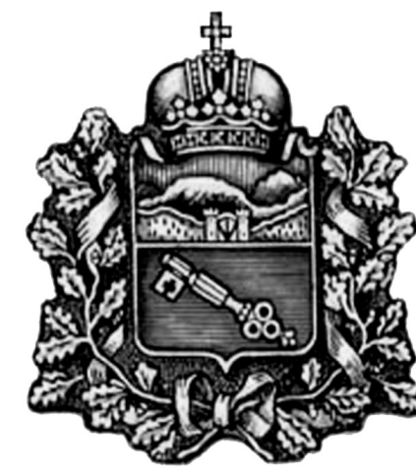

СОБРАНИЕ ПРЕДСТАВИТЕЛЕЙ

г. ВЛАДИКАВКАЗ

РЕШЕНИЕ

от 9 апреля 2021 года № 19/10

г. Владикавказ

О внесении изменений в персональный состав Комиссии по рассмотрению вопросов о присвоении звания «Почётный гражданин города Владикавказ (Дзауджикау)», утвержденный решением Собрания представителей г.Владикавказ от 13.12.2019 г. № 5/49

В соответствии с Федеральным законом от 06.10.2003 №131-ФЗ «Об общих принципах организации местного самоуправления в Российской Федерации», Уставом муниципального образования г. Владикавказ (Дзауджикау), принятым решением Собрания представителей г.Владикавказ от 27.12.2005 (в редакции от 22.12.2020), Положением о звании «Почётный гражданин города Владикавказ (Дзауджикау)», утвержденным решением Собрания представителей г.Владикавказ от 17.04.2012 №33/19, девятнадцатая сессия Собрания представителей г.Владикавказ VII созыва р е ш а е т:

Статья 1
1.Внести в персональный состав Комиссии по рассмотрению вопросов о присвоении звания «Почётный гражданин города Владикавказ (Дзауджикау)», утвержденный решением Собрания представителей г.Владикавказ от 13.12.2019 №5/49, следующие изменения:
1.1. вывести Гулуева Хизира Темуркановича–участника ВОВ, Почетного гражданина г. Моздок, Почетного гражданина г. Владикавказ, награжден памятной медалью муниципального образования г.Владикавказ (Дзауджикау) «Владикавказ-город воинской славы;
1.2. ввести Сикоева Сослана Ивановича–первого заместителя Председателя Совета ветеранов Республики Северная Осетия-Алания, генерал-майора полиции в отставке.

Статья 2
Настоящее решение вступает в силу со дня его подписания.

Статья 3

Настоящее решение подлежит официальному опубликованию в газете «Владикавказ» и размещению на официальном сайте муниципального образования г.Владикавказ.

Статья 4
Контроль исполнения настоящего решения возложить на заместителя председателя Собрания представителей г.Владикавказ З.И. Салбиеву.

Глава муниципального
образования г.Владикавказ Р.К. Икаев

